***Козирацкий Антон Александрович***

***ФКН. 2 курс. Группа 2.2.***

***Предметная область: «Прокат роликовых коньков»***

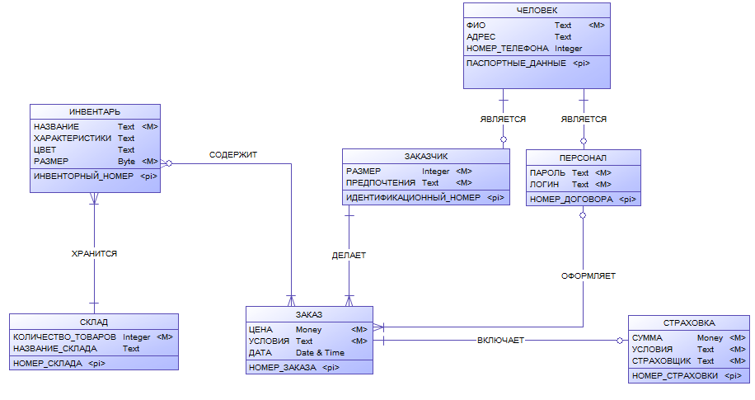

На схеме представлена ER-диаграмма со следующими сущностями:

* Человек
* Инвентарь
* Заказчик
* Персонал
* Склад
* Заказ
* Страховка

На схеме мы видим следующие обозначения:

* <М> -обязательный атрибут
* <pi> - первичный ключ
* Integer, text, date, money – тип данных

Описание диаграммы.

1. Человек может быть заказчиком услуги, но каждый заказчик обязан быть человеком .
2. Человек может быть сотрудником проката, но каждый сотрудник проката обязан быть человеком.
3. Каждый заказчик обязан сделать заказ ( можно несколько) и у каждого заказа должен быть свой заказчик.
4. Каждый сотрудник персонала обязан оформлять несколько заказов ( а может и не оформлять вовсе), но каждый заказ должен быть оформлен одним сотрудником.
5. У любого заказа может быть страховка ( а может не быть), но для страховки обязательно должен быть заказ.
6. Заказ обязательно содержит хотя бы одну единицу инвентаря, а инвентарь может содержаться в любом количестве заказов (может и не содержаться вовсе).
7. На складе хранится хотя бы одна единица инвентаря, но каждая единица инвентаря хранится на одном и только одном складе.